Конспект урока с применением активных методов обучения

Организационная информация
Автор |  | Сальникова Полина Васильевна
Образовательное учреждение |  | МБОУ СОШ с.Большое Попово, Докторовский филиал
Предмет |  | математика
Класс, профиль класса |  | 6класс, общеобразовательный, 16 человек
Методическая информация
Тема урока |  | Деление обыкновенных дробей
Автор учебника, по которому ведётся обучение |  | Н.Я. Виленкин, В.И. Жохов, А.С. Чесноков, С.И. Шварцбурд
Классификация урока |  | Урок изучения новых знаний .
Краткая характеристика класса |  | Класс средний по уровню подготовки
Цели урока |  | Дидактическая цель: сформировать представление о делении обыкновенных дробей, выработать первичное умение выполнять деление чисел, записанных в виде дробей.  Воспитательная цель: воспитывать культуру математических записей, воспитывать активность, аккуратность, прививать умение выслушивать других, не бояться решать примеры на деление.  ;
Задачи урока |  | Способствовать развитию коммуникативных навыков через работу в малых группах, парах;  Формировать умение правильно и математически грамотно выражать свои мысли, вести диалог, дискуссию;  Развивать аналитические способности учащихся.
Знания, умения, навыки и качества, которые актуализируют, приобретут, закрепят ученики в ходе урока |  | Правило деления дробей .Применять правило деления дробей при решении примеров и задач  Отрабатывать навык применения основного свойства дроби при сокращении дробей  Развивать правильную математическую речь
Универсальные учебные действия, на формирование которых направлен образовательный процесс (личностные универсальные учебные действия; ориентировочные действия; конкретные способы преобразования учебного материала; коммуникативные действия). |  | Самостоятельное формулирование познавательной цели;  Структурирование знаний;  Контроль и оценка процесса и результата учебных действий;  Построение логической цепочки рассуждений;  Умение слушать и вступать в диалог;  Умение с достаточной полнотой и точностью выражать свои мысли;  Умение планировать пути решения проблемы.
Необходимое оборудование и материалы |  | Интерактивная доска; бумажные ромашки, фломастеры,макет яблони ,стикеры желтого,красного,зеленого цветов в форме яблока
Подробный конспект урока
Этап урока | Время, продолжительность этапа |  | Подробное описание АМО | Описание действий участников образовательного процесса | УУД  (универсальные учебные действия)
Инициация , вхождение в тему | 5минут |  | «Ромашка познания»  Цель: актуализация имеющихся у детей знаний по теме  Участники: все обучающиеся  Необходимые материалы: ромашки и фломастеры | Проведение: Учащиеся делятся на группы по четыре человека. Каждая группа на своей ромашке своим фломастером записывает все известные понятия по теме( какие числа называются взаимно обратными, запишите смешанные числа в виде неправильных дробей,запишите неправильные дроби в виде смешанного числа дробей , помогите добавить слова.Обыкновенные ……(дроби)  Правильные……(дроби)  Числитель…….(дроби)  Неправильные…….(дроби)  Знаменатель……..(дроби)  Смешанные………(числа)  Сложение………(дробей)  Вычитание………(дробей)  Умножение……….(дробей)  …. (Деление)…. (дробей)  По сигналу учителя группы меняются местами и дописывают то, чего нет на ромашке другой группы. Ничего исправлять нельзя, записи делать только своим цветом. Так происходит до тех пор, пока группа не вернется на своё место. Анализируют все записи и одна из групп представляет свою ромашку на интерактивной доске (учитель заранее готовит таблички с возможными записями). Лепестков у ромашки должно быть больше, чем дети смогут предложить терминов, т.к. не вся тема к этому времени изучена.  В результате у детей будет сформировано представление о том, что они должны к этому моменту знать. | Личностные:  - самоопределение.  Коммуникативные:  - планирование ученического сотрудничества с учителем и одноклассниками.  Познавательные:  - соотнесения того, что уже известно, и того, что еще неизвестно;  - умение устанавливать аналогии.
Погружение в тему | 4 минуты |  | «Пресс-конференция»  Цель:  Уточнение понятий, контроль усвоения терминов, умений применять их в практических задачах, проверка домашнего задания.  Необходимые принадлежности:  стол для « научных деятелей» | Одна из групп – «научные деятели», остальные – «журналисты», которые задают вопросы. Учитель отмечает ответы, направляет деятельность учащихся. Задает в конце свой вопрос, который на данном этапе является проблемным для учеников, так как их знаний для ответа на вопрос еще недостаточно.  Возможные вопросы:  1. Назовите дробь, обратную данной $\frac{7}{8}$; $\frac{12}{19}$; $\frac{1}{6}$; $\frac{10}{1}$  2. Выполните умножение $\frac{2}{3}$ $\frac{4}{5}$; $\frac{3}{5}$ $\frac{2}{7}$; $\frac{6}{7}$ $\frac{1}{3}$; $\frac{4}{7}$ $\frac{7}{4}$  3. Представьте неправильной дробью 1$\frac{5}{9}$; 3$\frac{2}{7}$; 6$\frac{3}{5}$; 2$\frac{7}{11}$  4. Представьте неправильной дробью 1$\frac{5}{9}$; 3$\frac{2}{7}$; 6$\frac{3}{5}$; 2$\frac{7}{11}$  5.  Выделите целую часть $\frac{16}{7}$; $\frac{20}{6}$; $\frac{35}{8}$; $\frac{42}{5}$ | Личностные:  -самоопределение-мотивация учения.  Познавательные:  -умение ориентироваться в своей системе знаний;  -умение структурировать знания, логическое выдвижение.  Коммуникативные:  -умение слушать и понимать речь других;  -умение устанавливать аналогии;  -умение классифицировать и систематизировать.  Регулятивные:  - принятие решения в проблемных ситуациях на основе переговоров:  -целеполагание и планирование своей деятельности;  -контролируют и оценивают свои действия как по результату, так и по способу действия.
Формирование ожиданий учеников | 1 минута |  | Цель: формулирование образовательной задачи урока учителем | Принятие задачи предстоящей работы.
Интерактивная лекция | 16 минут |  | Эвристическая беседа.  План.  - Введение правила деления обыкновенных дробей  - Алгоритм деления дробей, смешанных чисел.  Работа в группах.  Представление результатов. Одна группа докладчик, вторая – оппонент. | Учитель объясняет новый материал в форме вопросы-ответы.  Найдите отличие в картинках  Учитель организует беседу по уточнению и конкретизации первичных знаний о делении дробей.  Слайд  Формулирует правило деления обыкновенных дробей и рассматривает пример.  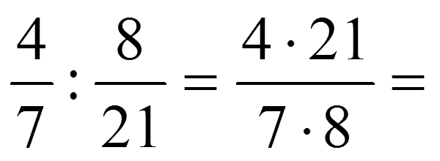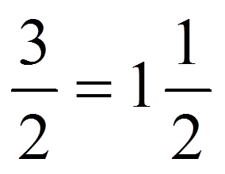  слайд  Учитель обеспечивает устное комментирование при выполнении следующих примеров.  Примеры  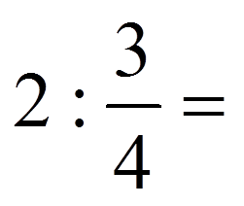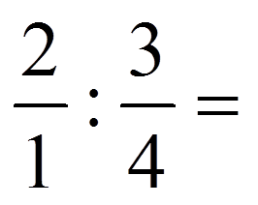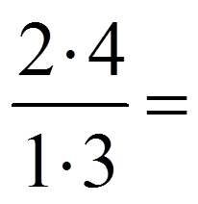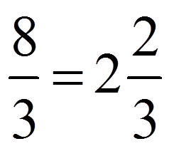  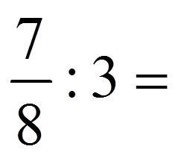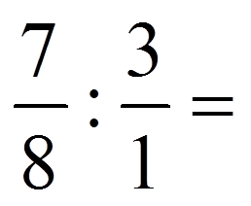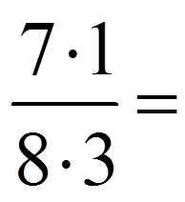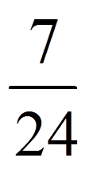  Примеры на слайде  Сделайте вывод.: увеличится или уменьшится число, если его разделить на дробь:  а) меньше единицы;  б) больше единицы  При делении числа на правильную дробь получается частное больше делимого.  При делении числа на неправильную дробь, большую единицы, получается частное меньше делимого
Релаксация | 1 минута |  | «Любимый образ»  Цель: снять напряжение | Закрывают глаза, представляют себя в спокойной обстановке, когда им легко и свободно. В классе играет тихая спокойная музыка
Проработка содержания темы | 14 минут |  | - Решение опорных задач по теме. | 1. Решаем упражнения  По учебнику, стр. 98. №596 (а, е, и) – все.  1 группа - б), ж)  2 группа - в), з)  3 группа - г), д)  Учитель устанавливает осознанность восприятия.  Наводящими вопросами корректирует выполнение заданий.  Обеспечивает положительную реакцию детей на ответы одноклассников.  Акцентирует внимание на конечных результатах учебной деятельности обучающихся на уроке.  Слайд  Проверяем ответы  2.Самостоятельная работа  Игра «Детективные агентства»  Выполняют задания по группам.  Агентство №1  Форма лица: $\frac{2}{3}$ : $\frac{5}{7}$  а) $\frac{2}{7}$ овальное; б) $\frac{14}{15}$ круглое; в) $\frac{10}{21}$ вытянутое; г) $\frac{1}{2}$ квадратное.  Цвет глаз: $\frac{3}{4}$ : $\frac{1}{2}$  а) $\frac{6}{4}$ зеленые; б) $\frac{3}{2}$ карие; в)1 $\frac{1}{2}$ голубые; г) $\frac{1}{4}$ серые.  Агентство №2  Волосы: $\frac{4}{9}$ : $\frac{8}{9}$  а) $\frac{1}{2}$ кудрявые; б) $\frac{4}{8}$ прямые; в) $\frac{36}{72}$ лысый; г) $\frac{4}{9}$ длинные.  Форма носа: $\frac{1}{12}$ : $\frac{7}{24}$  а) $\frac{4}{14}$ курносый; б) $\frac{2}{7}$ прямой длинный; в) $\frac{1}{7}$ картошкой;  г) $\frac{1}{4}$ с горбинкой.  Агентство №3  Губы: $\frac{7}{18}$ : $\frac{21}{20}$  а) $\frac{10}{18}$ бантиком; б) $\frac{7}{21}$ пухлые; в) $\frac{10}{27}$ узкие; г) $\frac{7}{18}$ злые.  Особые приметы: $\frac{2}{3}$ : $\frac{10}{15}$  а) 1 чёрные усики; б) $\frac{2}{5}$ родинка на носу; в) $\frac{3}{5}$ пышные усы;  г) $\frac{1}{10}$ бородавка на щеке.  Учитель контролирует выполнение работы. Осуществляя индивидуальный контроль; выборочный контроль. Организует взаимопроверку, коллективную проверку выполнения упражнения. Слайд_ | Познавательные:  -умение структурировать знания,  - умение осознанно и произвольно строить высказывания.  Коммуникативные:  - умение с достаточной полнотой и точностью выражать свои мысли, коррекция, оценка действий.  Регулятивные:  - контроль в форме сравнения способа действия и его результата с заданным эталоном с целью обнаружения отклонений и отличий от эталона  Регулятивные:  - умение планировать своё действие в соответствии с поставленной задачей;  - умение вносить необходимые коррективы в действие после его завершения на основе оценки и учёта характера сделанных ошибок;  - принятие решения в проблемных ситуациях на основе переговоров.  Познавательные:  -умение классифицировать и систематизировать; уметь действовать по алгоритму.  Коммуникативные:  - умение оформлять свои мысли в письменной и устной форме; слушать и понимать речь других.
Домашнее задание | 1 минута |  | Инструктаж по домашнему заданию: выучить теорию, № 633, 629.
Подведение итогов | 2 минуты |  | «Волшебная яблоня»  Цель: оценить собственный вклад в работу группы, взаимодействие в группе, эффективность учебной деятельности на уроке; оценить соответствие результатов с намеченными в начале урока целями.  Необходимые принадлежности:  Цветные стикеры в форме яблока(желтый,красный зеленый) макет яблони. | Группы подводят итоги работы на уроке, каждый ученик соотносит результат своей работы и наклеивает стикер на макет яблони. Учитель по макетам может оценить эффективность проведенного урока.(по цвету яблони)  Зеленый – все получилось, работой удовлетворен.  Желтый – есть сомнения.  Красный – твердо уверен в том, что ничего не понял, работа не принесла удовлетворения.
Дополнительная информация
Результативность урока, его методическая ценность (возможность использования урока или мероприятия другими учителями) |  | Урок может быть проведен в любом классе, в котором дети имеют представление о правилах работы в группе
полученные результаты урока |  | Урок прошел эффективно, дети оценили работу свою и группы на высоком уровне – 14, на среднем уровне – 2. Материал был усвоен. темп урока был очень высокий, в течение всего урока дети напряженно работали. Такие урока и способствуют повышению познавательного интереса, создают ситуацию успеха, формируют коммуникативные навыки.
Указание приложений к уроку/занятию/мероприятию: (презентации, дидактические материалы, раздаточный материал). С помощью какого программного обеспечения они созданы. |  | Для урока была приготовлена презентация PowerPoint, которая открывалась через интерактивную доску, для того чтобы можно было редактировать записи.  Бесплатные электронные курсы: «Активные методы обучения»,  «Копилочка активных методов обучения», http://www.moi-universitet.ru/ebooks/kamo/kamo/
Обоснование целесообразности использования АМО для выполнения целей и задач урока/занятия/мероприятия (Какие новые и дополнительные образовательные эффекты планируется достичь за счет использования АМО ) |  | Проведение обучения на основе технологии АМО приводит к повышению мотивированности обучающихся, стимулированию их познавательной активности и творчества, всестороннему раскрытию и развитию способностей. Творческий характер обучения, увлеченность, позитивный настрой учащихся оказывают мотивирующее действие и на педагога, позволяя долго сохранять работоспособность и хорошее настроение.

